现场称重与订单数量不同怎样结算：实发、实收和价款确认｜云上订货系统
一笔生鲜订货写十斤，供应商按十斤备货并交给司机，门店到货时重新称出九点六斤。如果客服直接把订单数量改为九点六斤，系统最终金额可能看起来正确，却再也看不出少的零点四斤发生在备货、运输、称重还是客户拒收。反过来，若仍按十斤收款，门店会质疑自己为什么为未收到的部分买单。称重商品必须同时保留预订量、实发量、实收量和结算量；这些数不是同一业务事件。本文用“自打辣椒面按斤计价”的实际页面说明收货确认环节，再用独立演算解释价款与差异责任，避免把截图中没有呈现的称重过程或合同条款当成系统已自动判断的事实。
实际手机画面显示这一笔订单的“下单发货数量”为十斤，门店在“最终数量”中填写九点六斤，确认弹窗提示收货后数量不可再修改，且酒店订单和供应商对应订单会按最终数量同步更新；后续订单详情显示九点六斤。画面能证明数量填写、确认提示和订单显示结果，不能证明零点四斤的物理去向、衡器校准、谁承担损耗、商品价款的完整计算规则。企业必须依据现场证据和交易约定补足这些判断。

预订十斤只是供货承诺的起点，先锁定计量口径
订单员确认称重商品时，先记录商品名称、规格、计价单位、预订数量、单价适用规则和交货地点。以“十斤辣椒面”为例，商品卡若写“500g/斤”，就要确认本单合同、商城和称重设备使用同一个“斤”口径；不能把仓库称出的十公斤直接录成十斤，也不能用十袋包装数量替代十斤净重。若商品按件售、每件只是大约一斤，就应先确认最终结算依据是件数还是净重，避免“件”和“斤”在两个页面里被误当作相同数量。
预订数量用于客户表达需求和企业安排备货，并不是最终实收。对允许称重浮动的商品，销售应在下单前说明可接受的上、下限、是否按实际净重计价、超量是否需门店再次同意，以及小数精度。十斤订单实际称出十点四斤，不能因为仓库多装就默认客户必须付款；实际仅有九斤，也不能简单把缺口写成“自然损耗”而不核责任。对不允许浮动的客户，应先补齐或取得变更确认，不能绕过订单承诺。
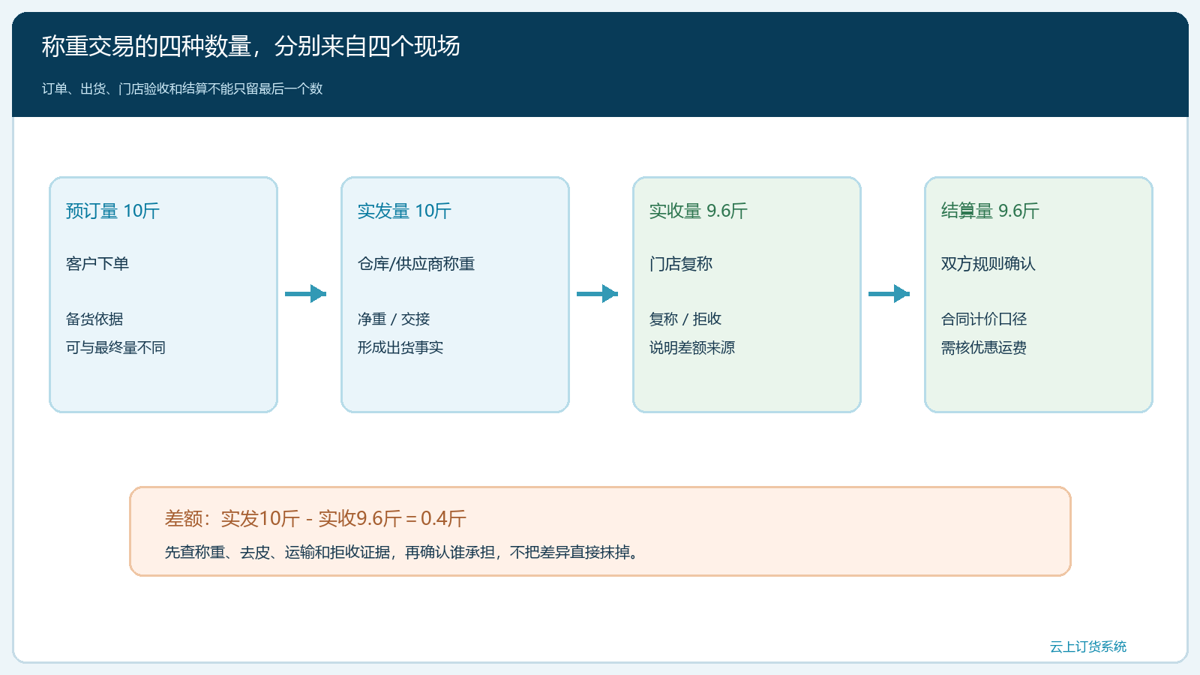
图1：预订、实发、实收、结算分别由订货、出货、验收和对账产生；十斤变九点六斤时，差额必须能说明原因。

发货称重留下“十斤出库”的现场依据
仓库或直送供应商应在交给司机前称重，记录毛重、包装重量、净重、称重时间、设备或台秤编号、商品批次、复核人和出库单据；需要冷链或防潮的商品再补温度与包装状态。净重才适合与按重量计价的商品数量比较。若十斤中含一斤包装，门店净重只收九斤，差额不能笼统解释为途中损耗，首先要查发货端是否把毛重误填成了商品净重。企业不一定每笔都需要上传完整称重视频，但关键商品及争议订单应能保留可核对的称重照片、电子秤读数或交接记录。
发货数量应与实际交给承运人的商品一致，不能只复制预订十斤。如果仓库现场只备齐九点八斤，应记录实发九点八斤，并在车离仓前通知订单员决定补发、调整交付承诺或取得客户接受。订单仍可保留预订十斤，实发九点八斤是这一次交货的事实；把原订单覆盖成九点八斤会让两者差零点二斤的缺货消失。司机接货时按外包装、封签及交接单复核，后续才可能判断少量究竟是在仓库、运输还是门店称重环节出现。
若供应商直接送酒店，企业更要明确供应商给司机的出货称重与酒店验收称重是否为同一秤、是否去皮、称重时外包装是否拆除。管理者可以要求同一批次先在供应商端称净重，交门店后按同一单位复称并留双方照片；只在供应商发货单写“十斤”、门店回单写“九点六斤”，没有证据时无法判断差额性质。秤具精度、允许误差与计量合规依实际行业与合同要求核定，软件记录不能替代检定或专业判断。

门店复称九点六斤时，先分清验收差异再点确认
真实手机端“发货情况”页面列出一笔供应商直送配送，商品是自打辣椒面，画面中的下单发货数量为十斤，门店在最终数量框填九点六斤，页面明确提示收货后不可修改。它是一个需要现场复核的关键节点：确认前应让门店称重人、司机或供应商代表复查包装皮重、散落或漏袋、商品是否与原单同批、是否有部分拒收，并把零点四斤的原因写入交接。若称重有争议，先保留原读数及复称照片，不能为了尽快点按钮而选一个双方都无法解释的数。
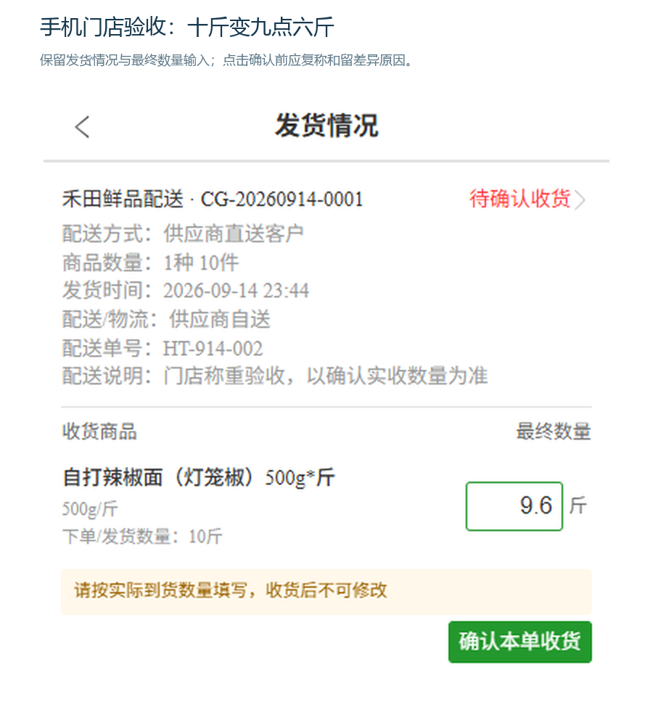
图2：手机端真实页面显示下单发货十斤、门店填写最终九点六斤并提示确认后不可修改；差额责任需现场另行查明。
门店实收九点六斤不一定意味着发货端实发就只有九点六斤。可能是发货端净重记录错误、运输途中漏损、门店称重未正确去皮，也可能是客户因质量问题拒收零点四斤。不同原因对应不同库存与应收处理：少装需要仓库补发或调减承诺，运输损耗需要承运交接与责任追查，质量拒收需要退回商品去向和售后处理。客服不能只看到最终数量变小，就自动将差额归类为“合理损耗”。对于损耗容差，也应写清按哪个基数算、谁承担及是否扣价，避免所有短差都被一个模糊字段吞掉。
确认弹窗写明十斤将变成九点六斤，并提示酒店订单数量及金额按最终数量同步重算、供应商对应订单同步更新。正因系统会产生后续业务影响，复核人必须在点击前检查商品、单位、小数位和本次实收量。若把九点六斤误输为九十六斤，确认后再另建负订单冲平，会给库存、供应商应付和客户应收留下多条难解释的记录。若确有录入错误，应按系统支持的更正流程和企业审批保留原值、更正值、原因和经办人，不能用私下改表或删单抹去首次确认。
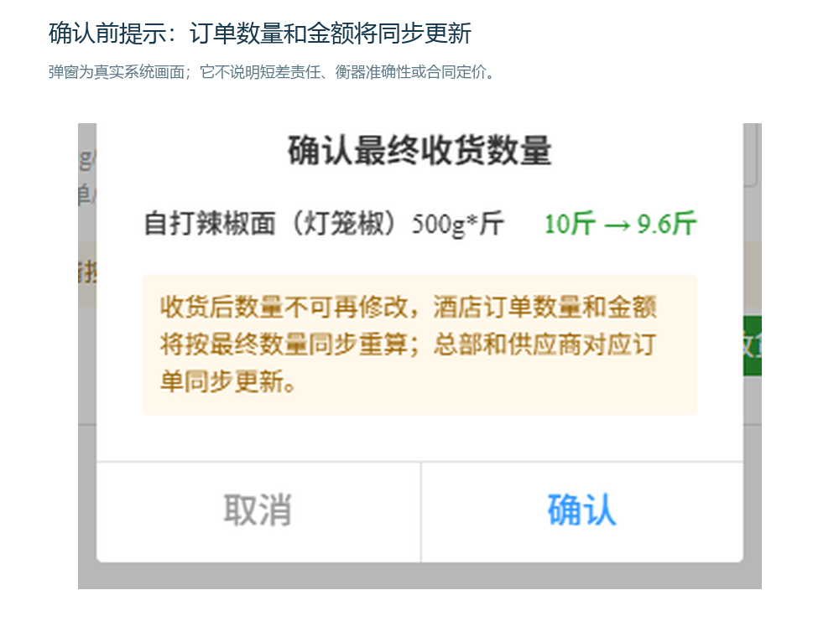
图3：真实确认弹窗将十斤和九点六斤并列，并提示相关订单同步更新；确认前应完成现场复称与差异说明。

确认后对照客户订单与供应商记录，不只看一个页面
门店确认后，订单员应查客户侧原订单是否保留预订十斤的依据、当前最终数量是否为九点六斤，以及差异原因能否从回单或备注追到；采购或供应商对账人员再查对应供应商订单是否也是九点六斤。真实手机订单详情可见同一商品显示九点六斤，这与确认弹窗中的最终数量一致，但单一截图不展示发货端称重过程或客户最终付款。只有销售侧、供应侧、回单和实际货物去向都能解释“十到九点六”，才称得上闭环。
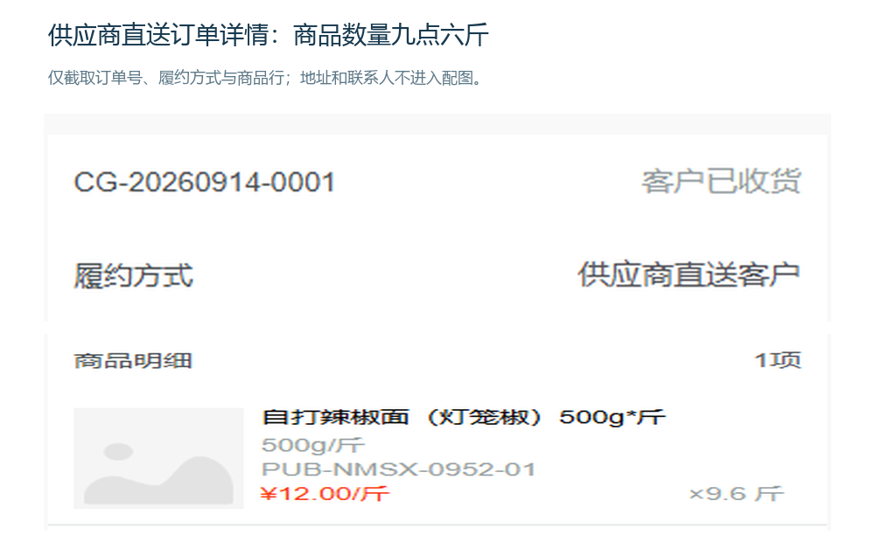
图4：手机端订单详情中的商品数量为九点六斤；它证明最终数量的页面显示，差额原因和结算仍需进一步核对。
若总部客户订单已改为九点六斤，供应商采购记录仍按十斤结算，企业就会在没有明确损耗责任的情况下承担零点四斤成本；反过来，若供应商端先按九点六斤、客户侧却仍按十斤收款，会造成客户争议。核对时应追同一原订单、同一供应商订单、同一商品及批次，而不是只比较一天的总重量。供应商可能同时送多家门店，日汇总都少零点四斤并不能证明此单已正确。若系统当前配置没有自动同步能力，就把双方需要更正的单据逐项列出，由各岗位复核并保留关联，不能在知识文章中假定所有业务自动完成。

价款先按约定公式算，再核优惠、运费和已付款
假设这笔演算订单按客户实际接受净重结算、合同单价十二元每斤、没有优惠和额外费用，那么十斤预订对应一百二十元，九点六斤实收对应一百一十五元二角，差额零点四斤对应四元八角。这里的十二元仅是说明公式的演算单价，不能从截图直接推定为这张真实订单的最终客户成交价；供应商订单中的进货单价、客户成交价、优惠、税额和运费可能不同。财务必须以对应客户的有效价目、订单优惠和双方约定重算，再对照页面最终应收，而不能看到“九点六”就机械乘某张供应商页面的单价。
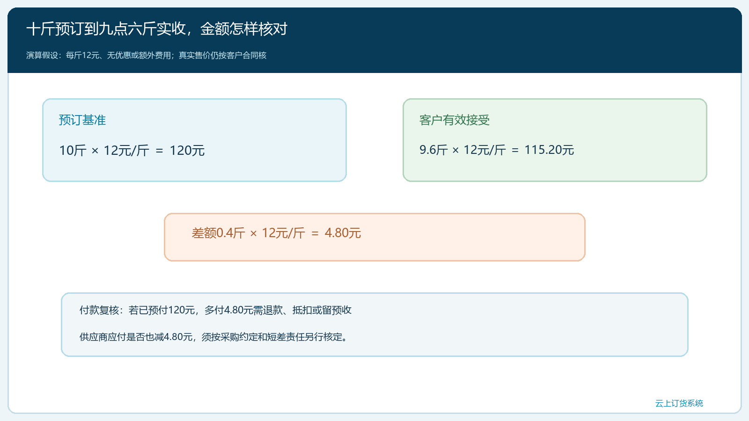
图5：演算按每斤十二元、无其他费用计算，最终一百一十五元二角；四元八角的价差应能回到零点四斤短差与结算规则。
若客户下单时已预付一百二十元，确认价款一百一十五元二角后多付四元八角，应按合同选择退回、抵下笔或留存预收，并让客户看得到处理结果；不能直接把多付变成企业收入。若商品含按订单收取的固定配送费，数量减少未必让运费同比例减少；满减门槛和阶梯价格也可能因实际重量变化而重新触发，需按已向客户说明的规则核对。供应商应付是否也以九点六斤计算，要看采购协议与损耗责任，不能因为客户只收九点六斤就当然扣供应商零点四斤，也不能由系统替双方决定责任。

用“十斤到九点六斤”反查差异去向，才算试点成功
试点先选一种单位清楚、价格规则简单、现场能复称的称重商品。每单依次登记预订量、发货端净重、承运交接、门店实收、差异零点四斤的原因、最终结算量及价款调整。正常单用于验证页面数量按确认结果正确显示；异常单故意设置包装去皮错误、途中漏损或拒收，检查谁发现、谁复核、谁批准更正，以及退回或补发商品最后去了哪里。管理者不应只看“订单最终已完成”，还要抽一笔从客户订单反查发货称重证据，再从供应商对账单反查客户确认结果。
长期可关注称重差异率、按原因分类的短差重量、确认后改动次数、客户价款争议、供应商对账差异和异常关闭时间。某供应商差异总集中在同一车辆或称重设备，就优先核交接与计量，不应把全部差额计入“正常损耗”；某门店频繁把实收填成整数，也需看是否缺复称工具或录入培训。扩大试点的前提是连续多笔业务都能解释每个数量从哪来、为什么变化、怎样影响客户应收和供应商应付。系统负责保存与传递已确认的业务事实，计量合规、合理损耗、责任承担及价款约定仍由企业根据合同和现场证据判断。把这些边界讲清，称重业务才不会因为页面金额看似平了，就在库存和客户关系里留下无主的零点四斤。

